该文章由微信公众号文章搜索助手导出，点我免费下载
比代购还！便！宜！双十一这些轻奢包包真的超划算！
原创 李粒粒 洪胖胖

2018-11-09




最近，
我们办公室的女生们，
都在掰着手指头倒数，
等着这一天的到来
……
不是发工资的日子，
不是男朋友的生日，
而是
。
。
。
双11越来越近了！



所以，
女生们一遍遍检查着自己的购物车，
简直就跟期末大考前一样
。
。
。



是哒！
我以前的习惯是，
每年的黑5或者圣诞节前，
都会在国外的海淘网站买包，
因为折扣非常好。
但近两年，
海外直邮查得越来越严格。
还有比价之后，
我发现一些国内网站的包包，
在加上双11的折扣时，
比国外海淘更划算！

我跟大家一样，
没见到实物总觉得心里有点悬。
刚好这次，有一家奢侈品电商平台【寺库】，
直接就把我请到他们店里去体验！
（看来我也是有点红了！
不能随便街边吃热狗了！）



去之前我心里就想：
身为一个买包包狂人，
一定要表现得面无表情，
非常严格和挑剔的样子。



结果去到店里，
看到那满架子的奢侈品包包，
我就变成这样了
。
。
。

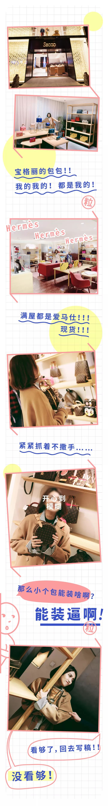

……
唉，装B失败了。
一看到这满屋子走秀款的
和限量版的奢侈品包包，
我整个人都不淡定了。

好不容易冷静下来，
跟寺库的品牌负责人聊了一会天。
（很想快点结束继续去看包包）
才知道原来
寺库是一家在美国上市的公司，
它是中国最大的奢侈品电商，
有线上平台和线下体验店。
啊……失敬失敬……



它携手3000多个
国内外的一线大牌合作，
平时奢侈品专卖店里很难看到的
走秀款和限量款，
直接在店里就有现货。
寺库有亚洲最大的奢侈品鉴定中心，
每一件奢侈品，
都是通过专业鉴定以后，
才会发出的。

我悄咪咪地查了一下它家的价格，
有一些包包的双11折扣价还不错哦~
我当然不会那么残忍，
让大家双11去抢大牌奢侈品。
通过对比了海淘网站和代购价，
我给大家挑选了一些
有价格优势的轻奢品牌包包。
而且，
这些包包本身就很实用，
基本都是不容易过时的经典款，
性价比很高哦！
我们一起来看看吧!

（这次我有为大家要到优惠哦，
有需要的小伙伴可以拉到最后领取哦～）



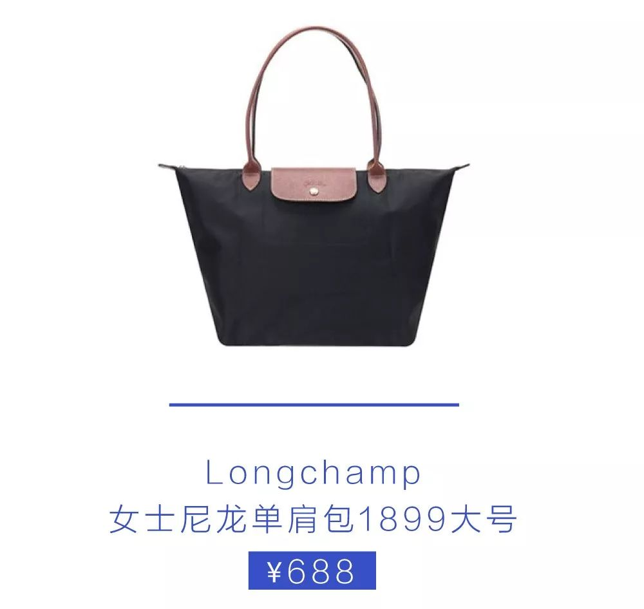
（点击图片，就可以直接购买了）

Longchamp是法国奢侈品皮具品牌，
这款尼龙饺子包，
就是它家的扛把子产品！
因为价格亲民，

款式简洁，颜色又多，
啥啥衣服都能搭，
身边的女生也基本人手一个，
连明星红人都在背。

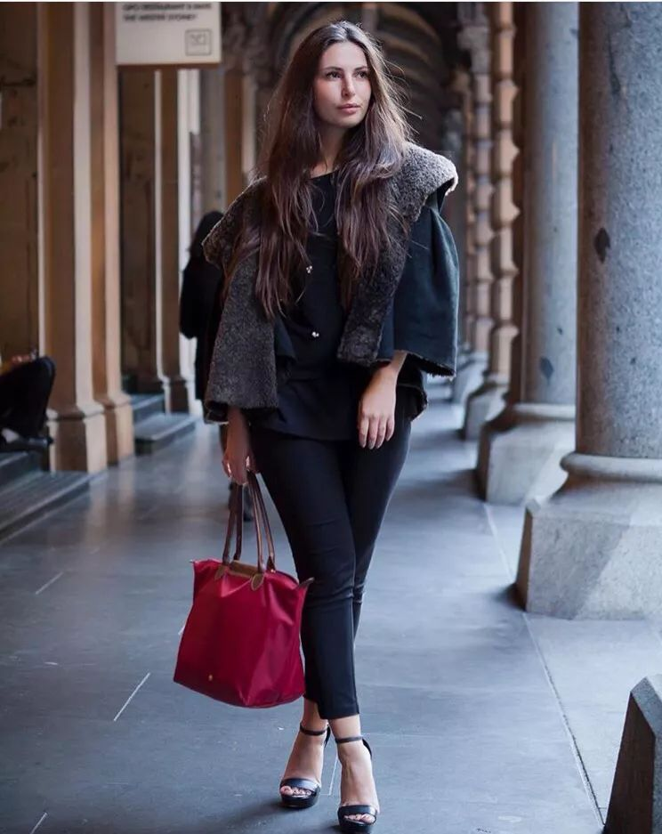

最最重要的是，
它既能装，还很轻便！
每次出门前，只要一想到
要装电脑和合同一大堆东西，
不由自主就会把手伸向它……
旅行的时候，
也绝对会把它丢行李箱里。
每次行李箱装不下，
都靠它来救场！

Longchamp这次双11
有买二免一的活动，
也就是算下来300多一个，
简直是丧心病狂！
连人人必抢的香港sogo周年庆，
折扣算下来都要六七百。

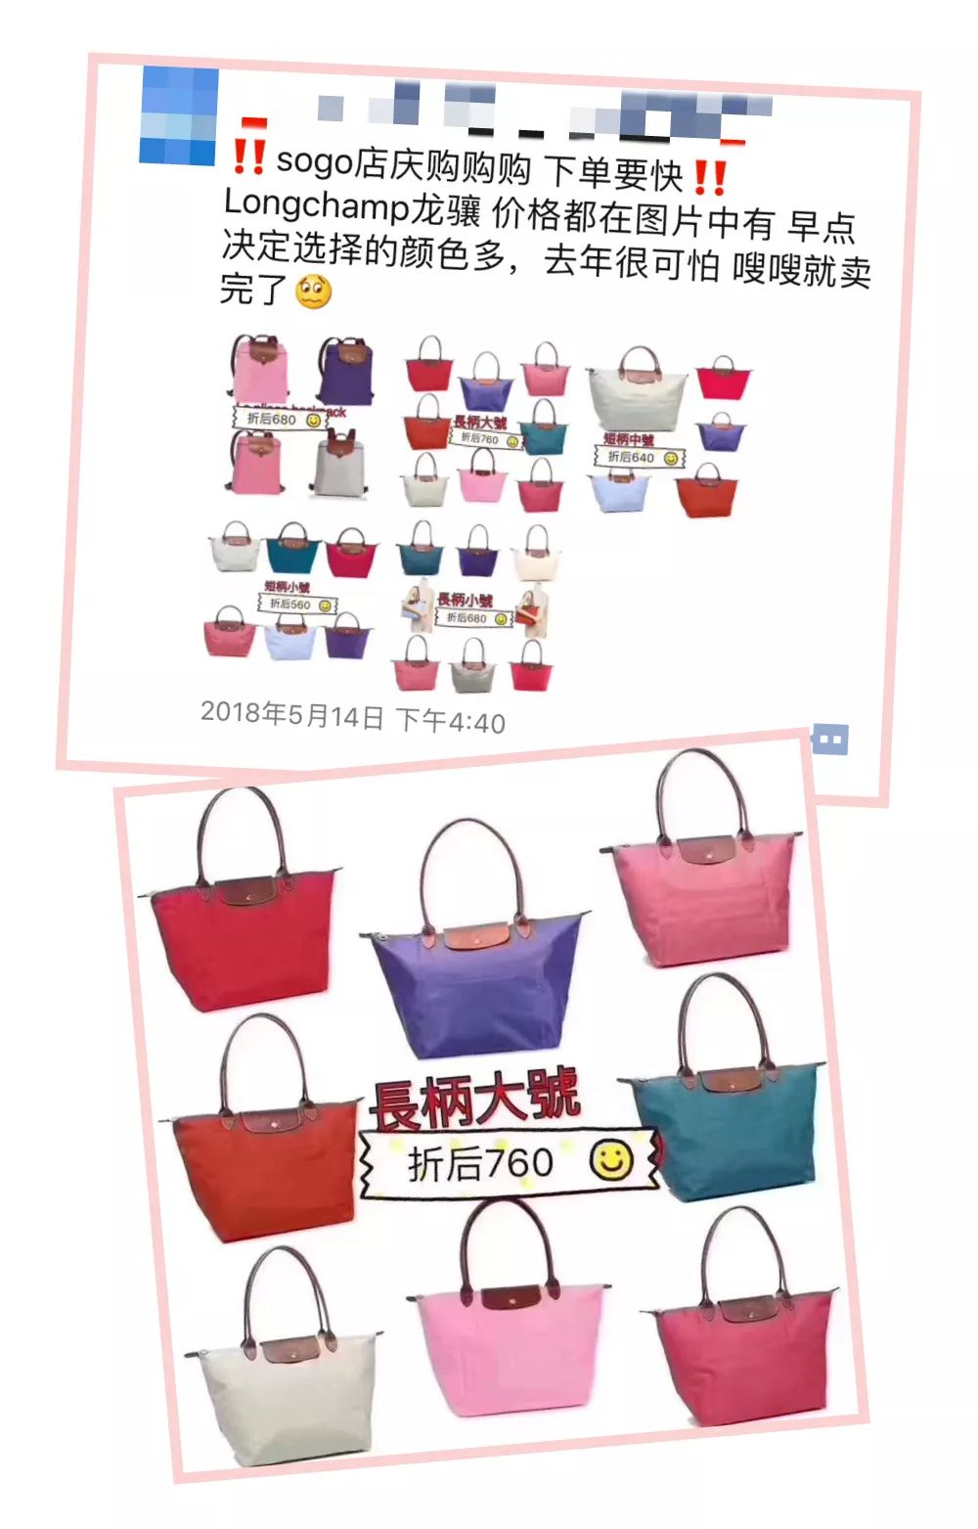



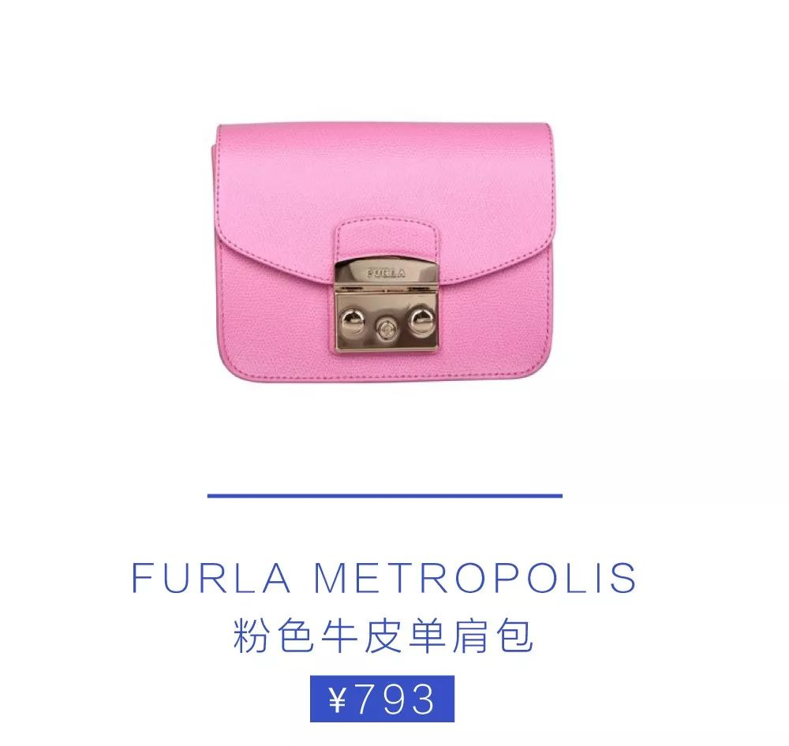
（点击图片，就可以直接购买了）

FURLA是近几年
超受女生欢迎的轻奢品牌。
一是，
它家包包的设计很年轻。
一不小心就戳中少女心。
像之前爆火的果冻包，
还有这款很萌的小猪包，

二是，
它家包包的质感很不错。
这个价位的轻奢来说，
性价比算很高了。
包包本来就是加分的配饰，
所以质感很重要哦~

三是，
它家包包的颜色超级多。
每款包的颜色加起来，
感觉可以绕地球一圈！
想要什么颜色的包搭配衣服，
一定能找到！

这种小包，
完全可以选鲜艳点的颜色。
因为面积小，
不夸张又能成为亮点哦！
这款包我有一个粉色的~

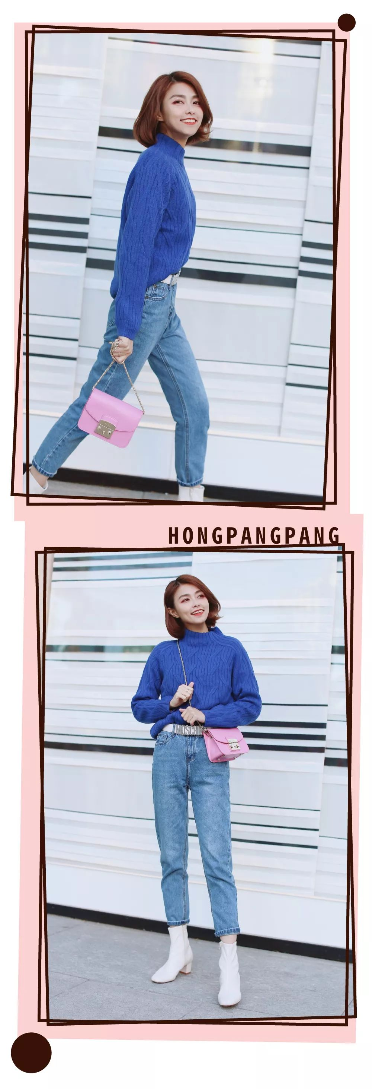

国内专柜价是2690元，
我当时代购价都要1700多。
这次寺库的双11，
我帮大家要来了“洪胖胖粉丝专属”优惠，
竟然只要793😭......

习惯用大包包的女生，
还可以看看FURLA的这款水桶包，
也是很热门的款。

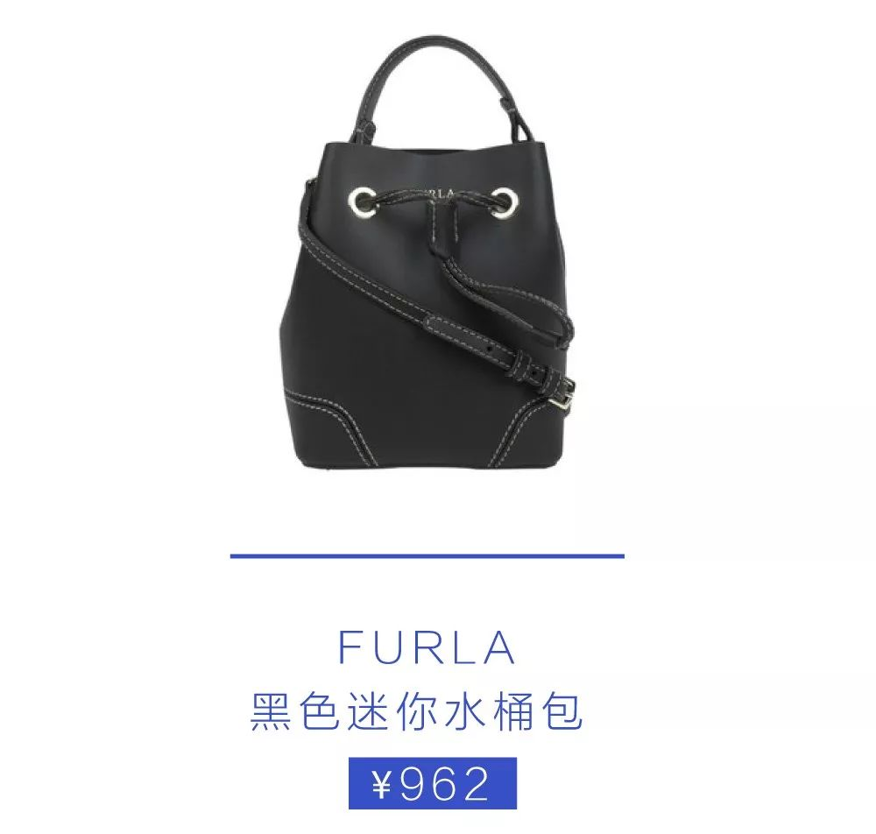
（点击图片，就可以直接购买了）

水桶包是能装又好看的包款之一，
超级实用。
而且黑色的百搭大方，
日常通勤完全没问题！



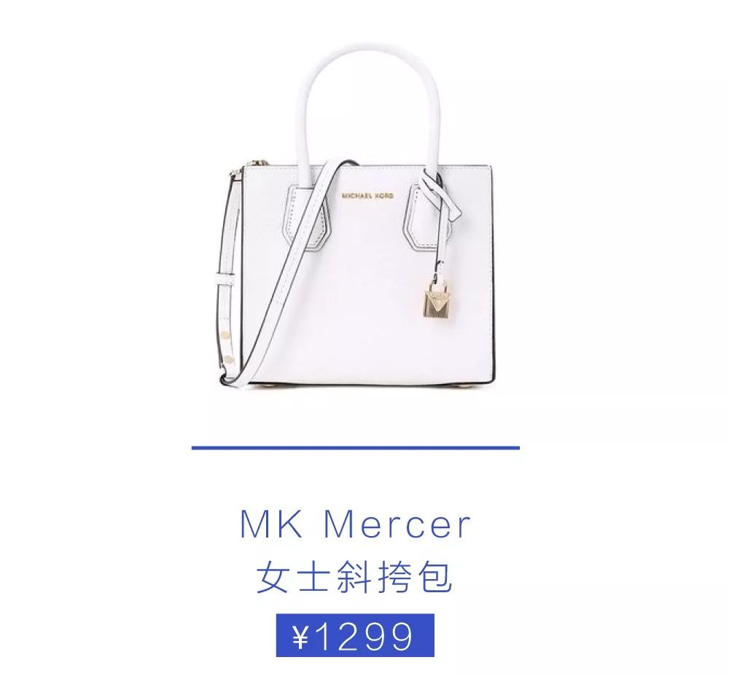
（点击图片，就可以直接购买了）

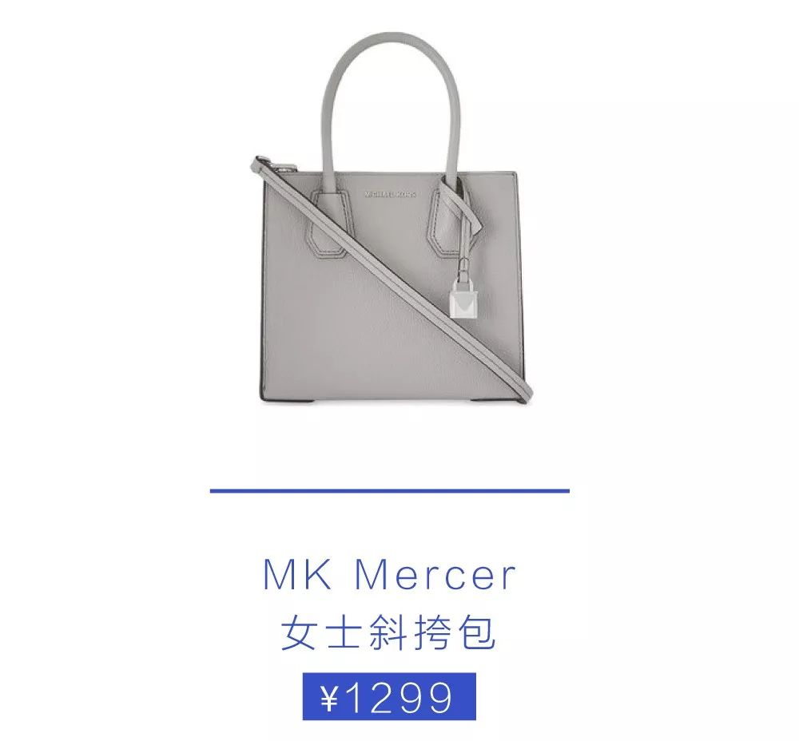
（点击图片，就可以直接购买了）

提到轻奢包包，
怎么可能没有MK？
它最开始是被杨幂带火的，
因为款式和质量都不错，
慢慢也越来越有人气了。

这款锁头包，
应该是MK最火的杨幂同款，
没有之一了！
包款属于气质型，
虽然看着没有特别抢眼的设计，
但搭衣服很加分！
上班通勤和下班休闲，
都完全没问题。

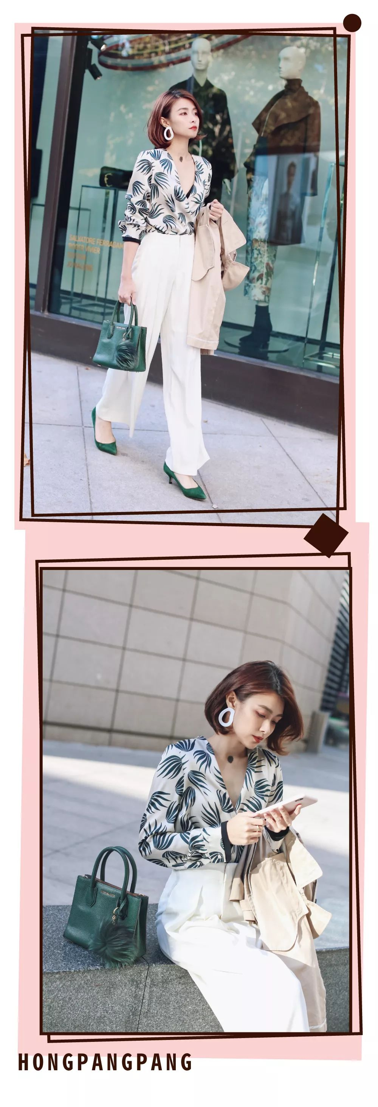

这款包双11优惠价格是1299元，
比国外专柜的折扣价还要便宜哦！

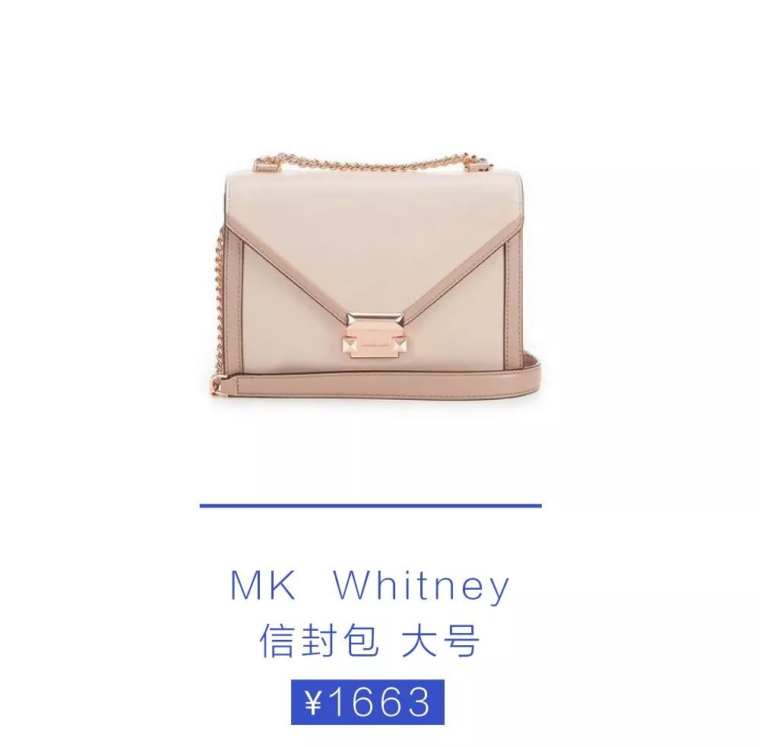
（点击图片，就可以直接购买了）

我还刷到这款裸色的信封包，
虽然不是大热门的款式，
但是看起来特别温柔。
裸色也是很秋冬的颜色，
现在用刚刚好~



大家印象中都觉得，
coach的款式有点老气，
是妈妈辈的轻奢品牌。
其实论质量来说，
它家真的是轻奢中的战斗机了。
皮质和五金，
都是大牌的质感。
所以，
一些基本款我比较建议买它家的。

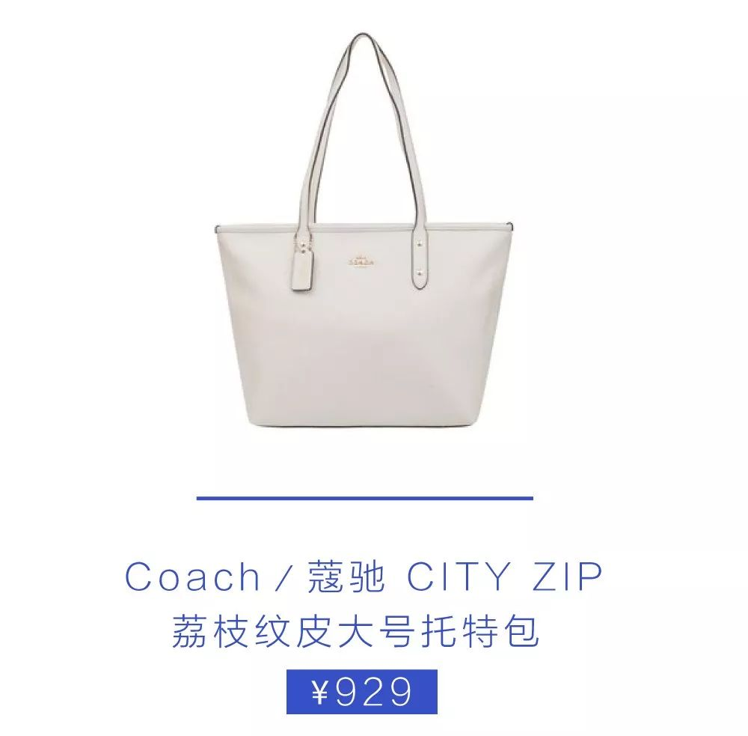
（点击图片，就可以直接购买了）

如果上班需要装电脑，
这种tote包就是非常实用的通勤款。
如果觉得布包不显贵，
可以买这款。
它是荔枝牛皮的，真皮哦~
如果觉得单调，
可以在包包上加一些丝巾、挂饰。

Coach其实自己
也意识到款式老气的问题。
近两年出的一些新系列都很好看。
比如说迪士尼系列，
和nasa系列。

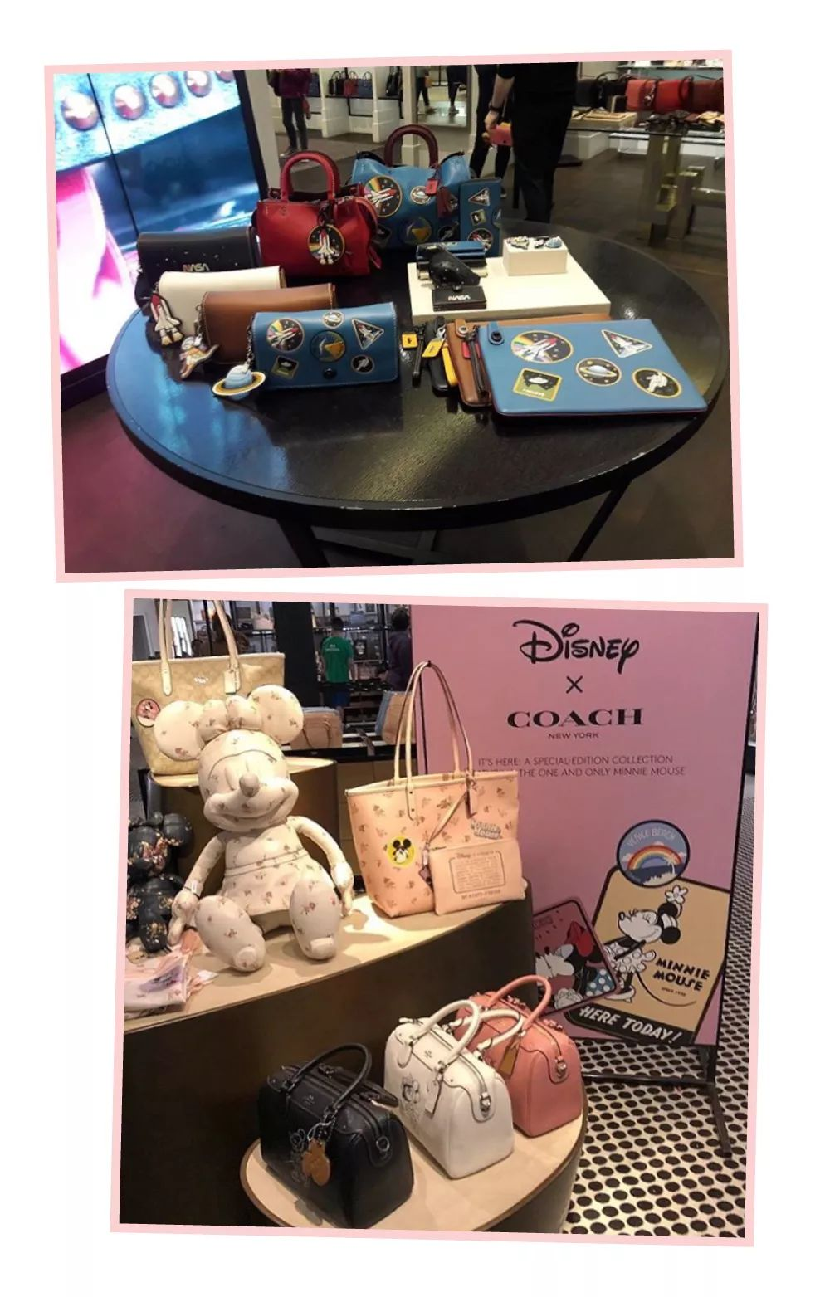

我自己最喜欢的，
还是下面这个1941复刻系列.
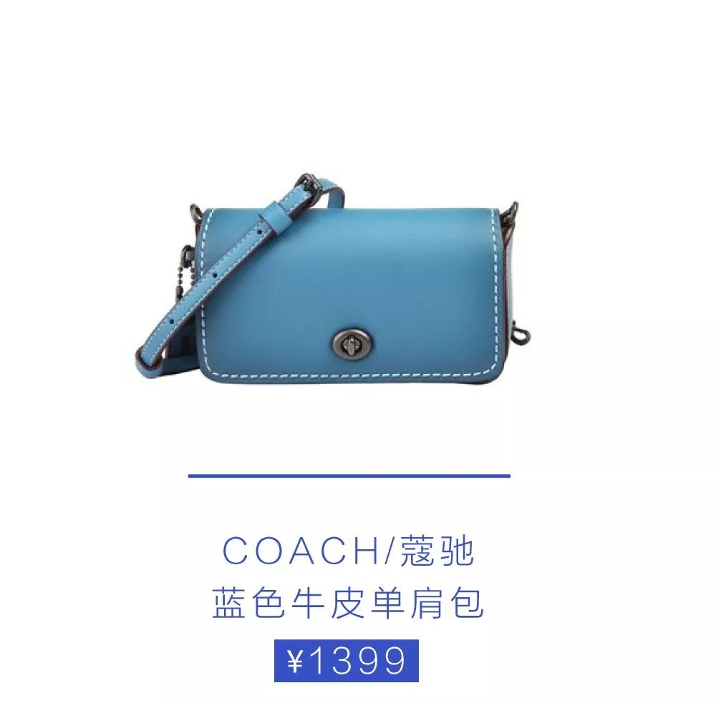
（点击图片，就可以直接购买了）

因为这个系列的包，
是复刻coach在40年代生产的vintage款，
coach在那个年代，
可是跟LV地位一样的存在。
它很复古感，很有腔调。

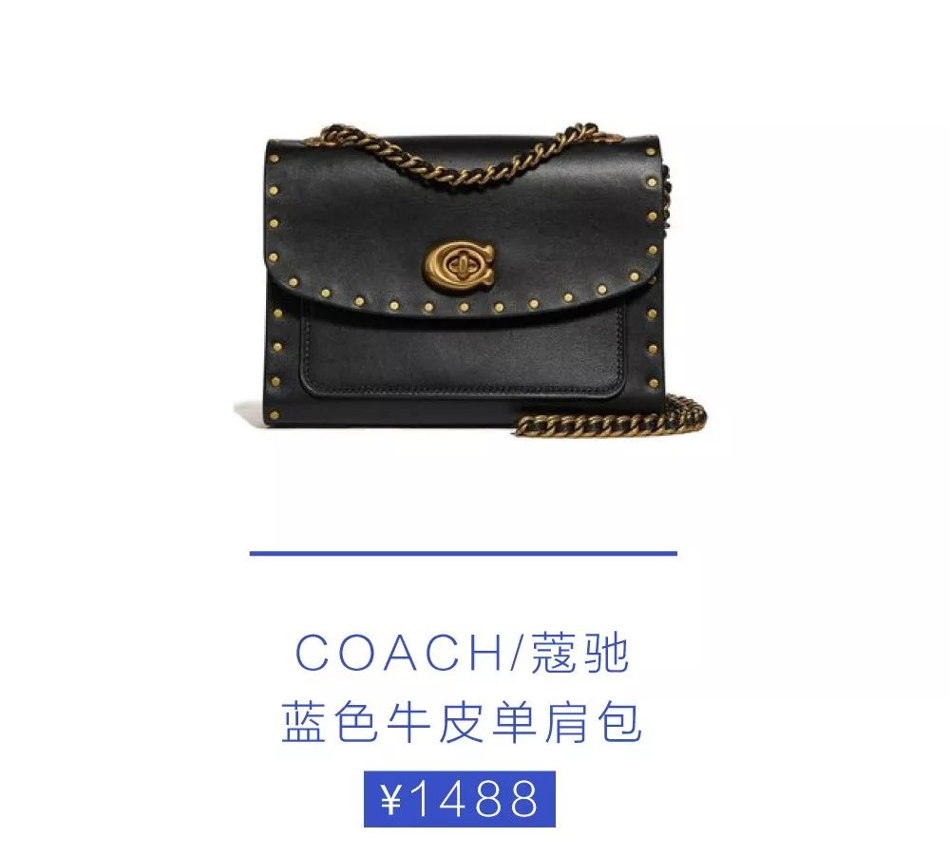
（点击图片，就可以直接购买了）

这款也是我刷到很喜欢的款！
黑色皮质+古铜色的五金，
看起来很酷😎。
我已经想象到我穿着皮衣，
背着它叱咤风云的样子了！

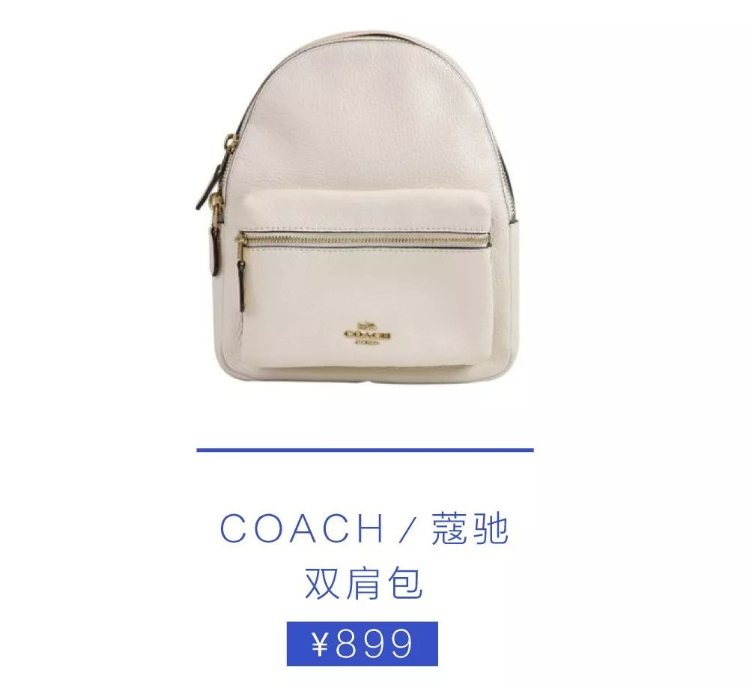
（点击图片，就可以直接购买了）

除了单肩包，
这款双肩包也是我喜欢的款。
它很能装东西，
开心小的时候，我就背着它出去。
虽然是皮质的，但是一点也不重，
很适合带娃的妈妈们背。



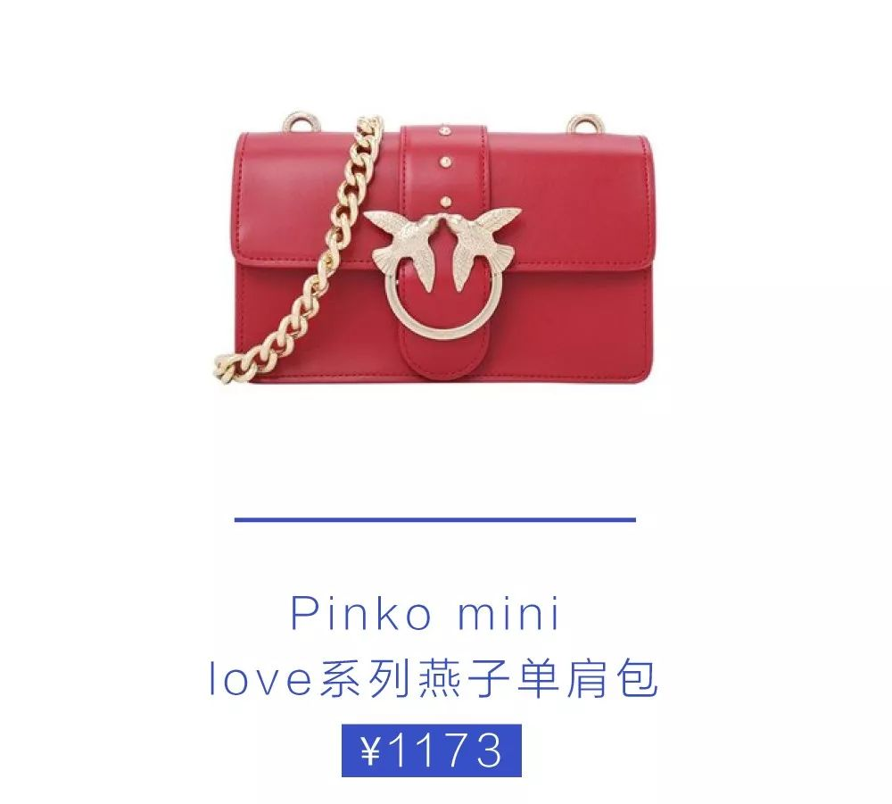
（点击图片，就可以直接购买了）

如果想要一款辨识度很高的轻奢包，
我很推荐PINKO哦，
它也是近两年特别火的包包。
它最有辨识度是燕子圆环扣，
所以，大家都叫它燕子包。

因为款式跟GUCCI的酒神包很像，
也叫它平价版酒神包。
不管它的江湖称号是什么，
我就觉得它挺百搭的。
像这个基本款，
迷你尺寸就很可爱。
而且红色特别适合给秋冬的衣服提亮哦。

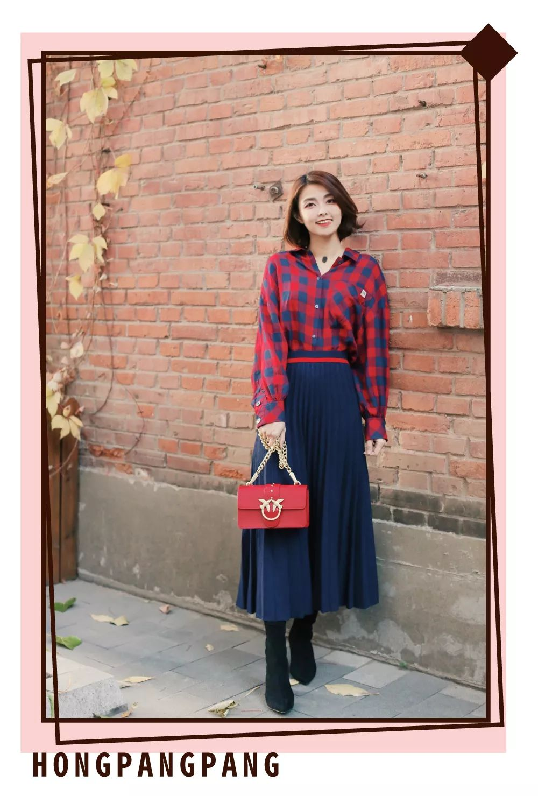

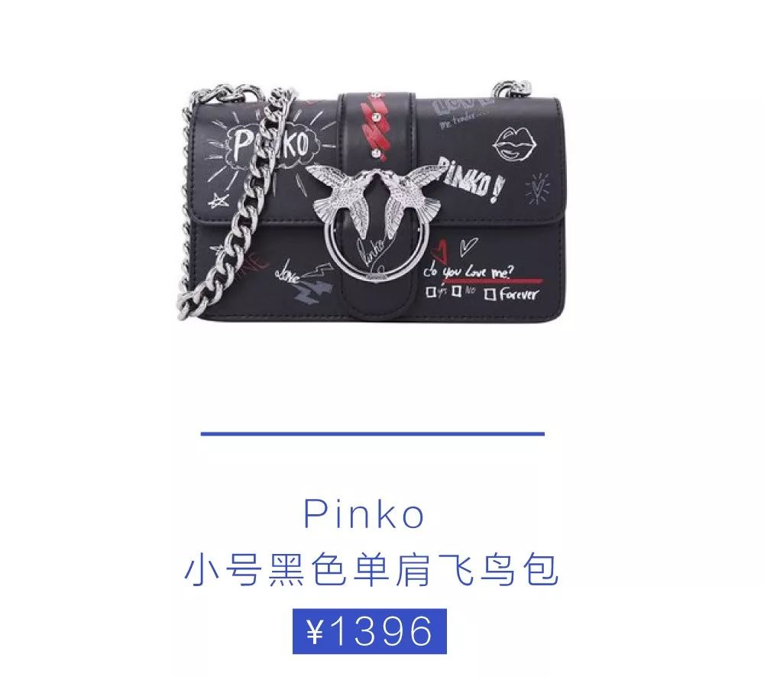
（点击图片，就可以直接购买了）
PINKO还有很多特别款，
之前也跟可口可乐有合作。
像这款涂鸦包，
就很有街头感。

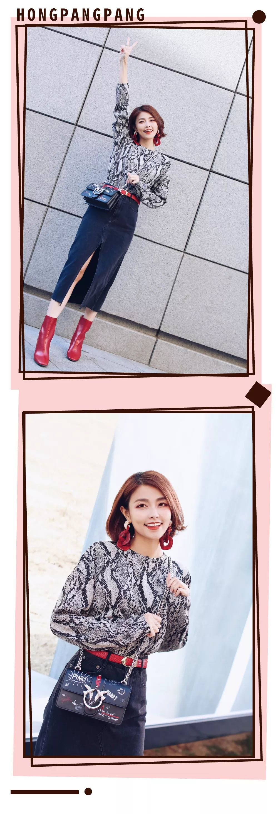

除了这些包包，
他们家还有很多其他的款式，
预算充足的小伙伴，
可以自己去看看哦～

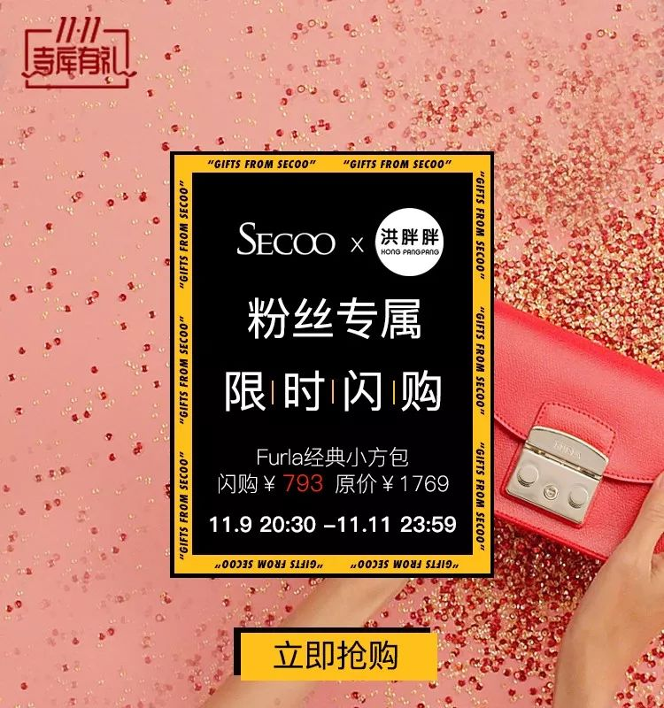

双十一期间，
他们家优惠券力度还挺大的。

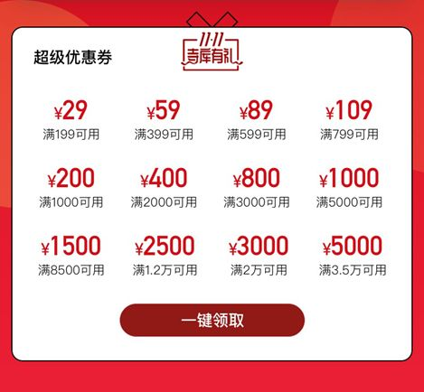

大家购买前，
直接点击图片，
领取优惠券后再购买，
能省不少钱哦。
不过，包包下面标注特例品的，
就不能叠加使用优惠券了哦~

/
好了，我就不多说了，
心动的小伙伴们快去买包吧～

